mart 2013

OGNJEN GAVRIĆ
mart 2013
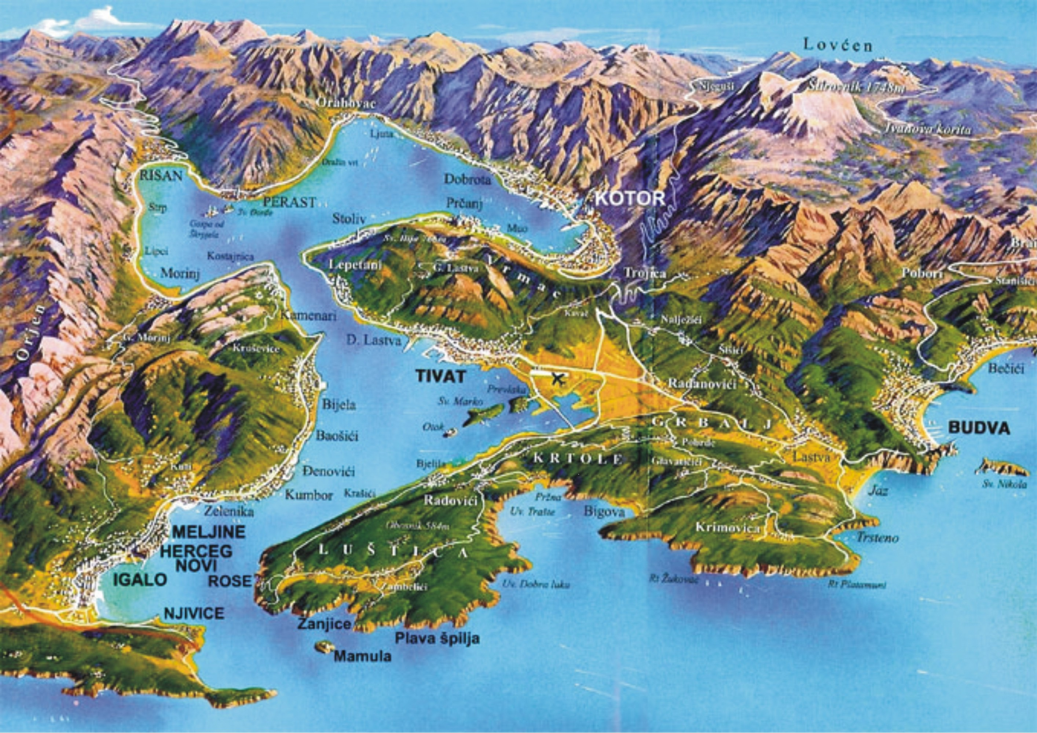
TIVAT PREZENTACIJA
TIVAT
uspješan brend Crne Gore i Jadrana
- prošlost, sadašnjost, budućnost –
□Grad usamljenih uvala, sunca, mora i magnolija... I najluksuznija marina na Jadranu.
□Odmor ovdje dobija pravo značenje riječi u hladu borova i maslina, lovora, ruzmarina, lavande... Prijatni mirisi vas prate i na tri tivatska ostrva: Prevlaka (Ostrvo cvijeća), Stradioti, na kom se nalazi turističko naselje Sveti Marko, i Gospa od milosti. Uživajte u zelenilu gradskog parka u Tivtu, jednom od najvećih u Boki, gdje su pomorci donosili biljke iz raznih krajeva svijeta.
□Pretpostavlja se da je grad dobio ime po ilirskoj kraljici Teuti koja je u trećem vijeku prije nove ere imala ljetnjikovac i veliki vrt. Mjesto za odmor ovdje je u srednjem vijeku tražila i vlastela susjednog grada Kotora, pa su gradili i ljetnjikovce i porodične kuće. Kako su svoj trag ostavile različite kulture i narodi, u Tivtu ima dosta arheološki interesantnih mjesta. Na svakom od ostrva i naseljima tivatske opštine postoje vrijedni sakralni objekti, a najpoznatiji je manastirski kompleks na Prevlaci.
□Najmanjoj crnogorskoj opštini, budući da je na površini od 46 kvadratnih kilometara pripadaju i blage prisojne padine poluostrva Vrmac, Tivatsko polje, Prijevoj i uvala Krtole.
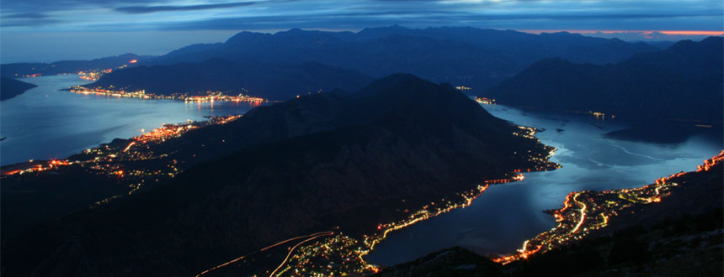
□Kada se umorite od otkrivanja, odmorite na nekoj od dvadeset malih plaža Tivta, ili u najluksuznijoj marini na Jadranu – Porto Montenegro. 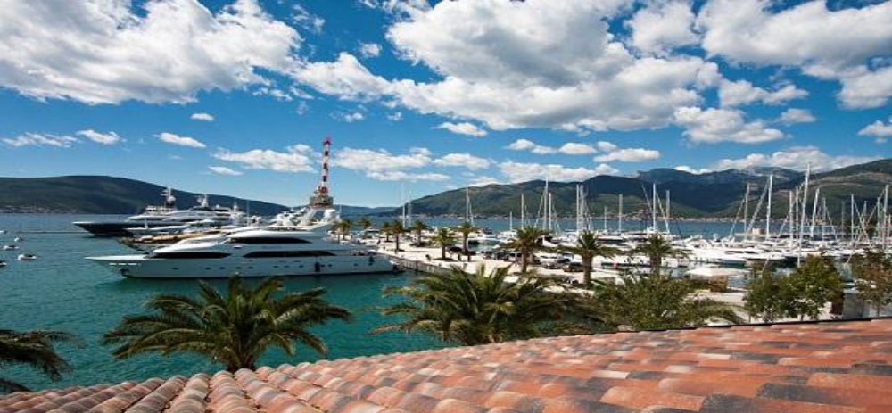
GEOGRAFSKI POLOŽAJ I KARAKTERISTIKE TIVTA
□površina 46 km2
□bokokotorski zaliv
□jugozapadne padine Vrmca
□Krtoljski arhipelag (Ostrvo Cvijeća, ostrva Sv.Marko, Gospa od Milosti, zaliv Trašte i dio poluostrva Luštica)
□Blizina aerodroma
□“ušuškanost” izmedju gradova Kotor, Herceg- Novi i Budva
□najsunčaniji grad Boke Kotorske- 2446,2 sunčanih sati u toku godine
□srednja godišnja temperatura 15° C
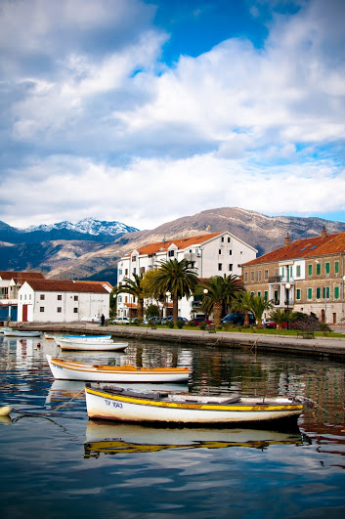
TIVAT NEKADA
□XIX vijek-vojno pomorska luka “Arsenal”
□ilirska, rimsko-vizantijska, srpska, mletačko-turska i austrijska epoha
□arheološka nalazišta, spomenici stare arhitekture, pisani istorijski izvori

□mnogobrojni sakralni i drugi objekti

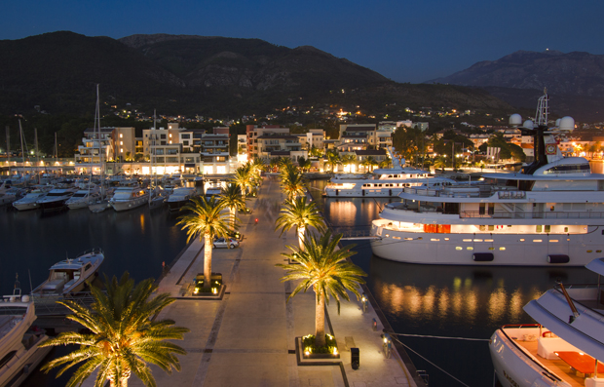
TIVAT DANAS
□popis 2011. godine: -14.031stanovnik
- 9 675 stanova
- 4 862 domaćinstva
najveća gustina naseljenosti 307 st/ km2
multinacionalni i multietnički grad

□planska dokumentacija

PUP opštine Tivat do 2020. godine ( jul 2010. godine)
-19 planskih dokumenata na snazi
- 7 planskih dokumenata u fazi izrade
-13 novih planskih dokumenata se započinje do kraja 2012. godine

□glavni pravci razvoja:

-Turizam i ugostiteljstvo
-Nautički turizam, marine i popravka jahti
-Saobraćaj-avio promet, drumski, pomorski, putnički saobraćaj
-(organska) poljoprivreda, maslinarstvo, vinogradarstvo, agrumi...)

KAPITALNI PROJEKTI
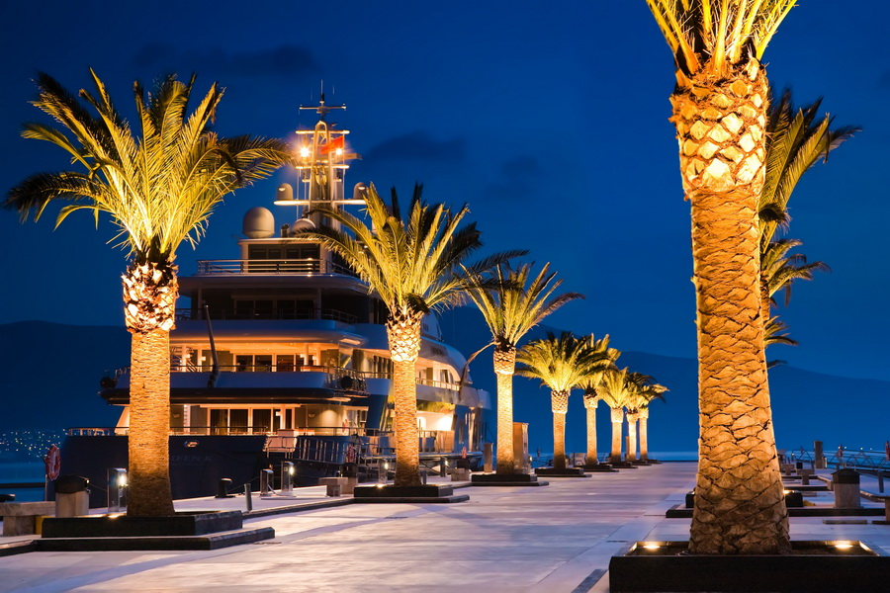
Porto Montenegro(CAN/USA)
Porto Montenegro(CAN/USA)
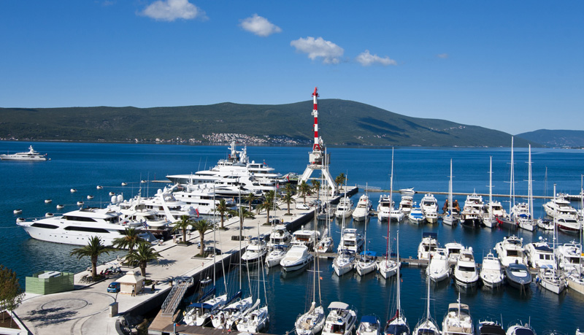

□dosadašnja ulaganja oko 150 miliona
□povećanje kapaciteta sa 185 na 370 vezova do kraja 2013. godine
□novi luksuzni hotel sa 5 zvjezdica pod menadţmentom grupacije „Regent Hotels and Resorts“
□izgradnja centra za opravku i remont jahti u koji će biti uloţeno 7 miliona EUR.

LUŠTICA BAY (Luštica Development)

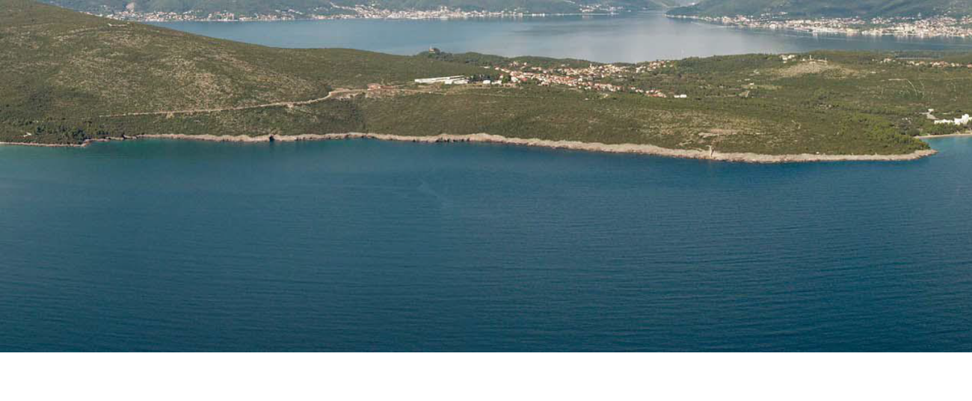

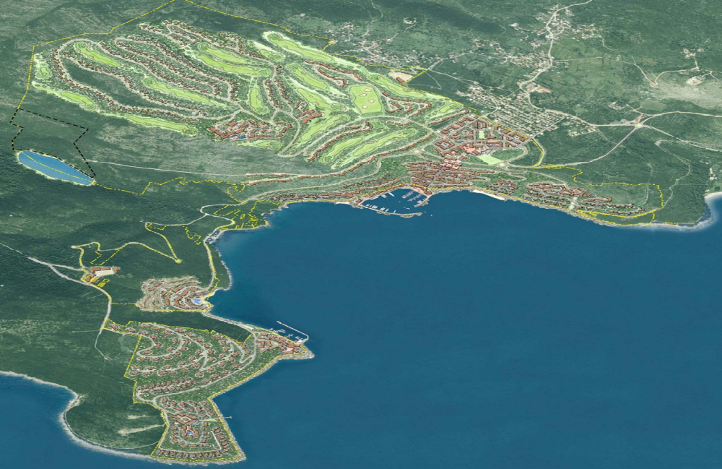
 izgradnju integrisanog turističkog naselja
na preko 6.5 miliona m2, sa 8 hotela,golf terenom sa 18 rupa, marinom, novim trgovima, ulicama, školama i zdravstvenom ustanovom.
 4 faze u periodu od 12 godina
 minimalna garantovana vrijednost investicija je 1.1 milijardi eura

PLAVI HORIZONTI – Pržno I i II (Plavi Horizonti)
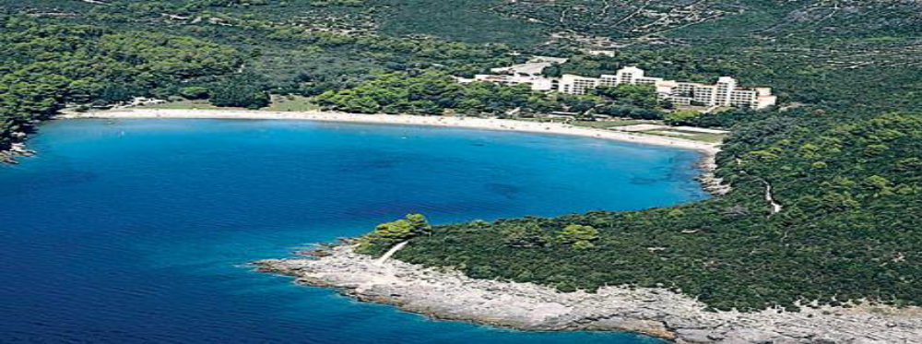
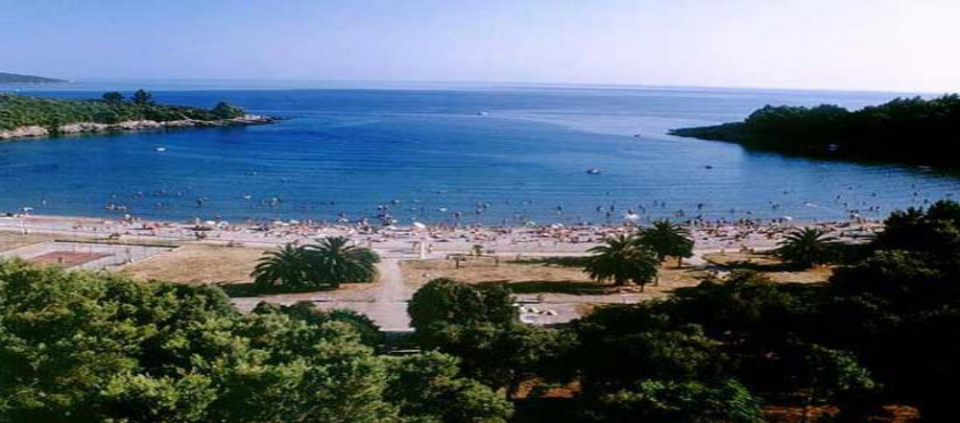
□Qatari Diar HotelProperty Investment Montenegro
□investicija od preko 250 miliona
□UP Pržno I i UP Pržno II
□do kraja 2014. godine ekskluzivni wellness i spa resort sa modernim hotelom u rangu 5 zvjezdica

OSTRVO SV. MARKO - turističko naselje sa 6 zvjezdica - (Rusija)
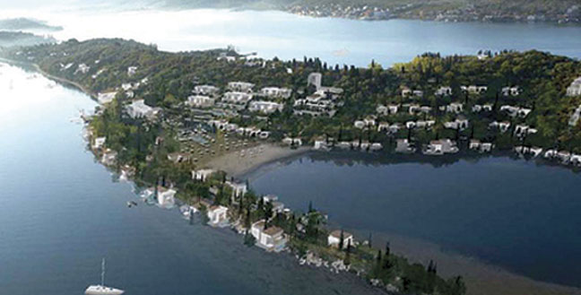
□Metropol
□DSL Sv. Marko - decembar 2009.
□Moderan hotel - 100 bungalova
□Bazeni i teniski tereni

GOLF EKONOMIJA – Montepranzzo
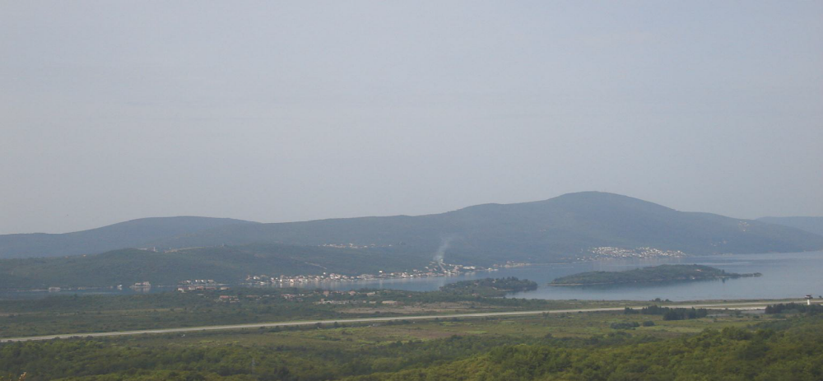
□preteţna namjena: sportske i rekreativne djelatnosti sa kombinacijom centralnih sadržaja
□u neposrednoj blizini gradskog centra i aerodroma
□Voda: na parceli postoji priključak
□Kanalizacija: na udaljenosti od 1 500 m
□Elektrika: na udaljenosti od 500 m

AKTUELNE OPŠTINSKE INVESTICIJE
□Rekonstrukcija vodovodnog i kanalizacionog sistema (preko 23 miliona eura)
□Izgradnja Bulevara - gradska avenija
□Definisanje i uredjenje mreže gradskih biciklističkih staza
□Izgradnja nove saobraćajnice za Lušticu
□Autobuska stanica
□Zaobilaznica (od Opatova do priključka za Gradiošnicu)
□Zona komunalnih servisa Gradiošnica
□Otvoreni bazen-Belane
□Modernizacija aerodroma-vodni terminal
□Lungo Mare
□Rekonstrukcija obale Pine

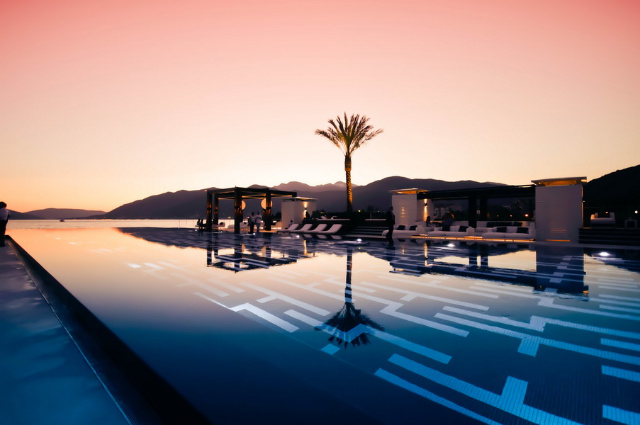
ZAŠTO TIVAT?

□nova planska dokumentacija
□nova zgrada lokalne uprave sa poslovno-tržnim centrom i gradskim hotelom
□efikasna lokalna uprava (kancelarija u jednom koraku, e-uprava, GIS)
□jasna vizija lokalne uprave i stabilna politicka klima i konsenzus koji vlada u parlamentu gdje se najvazniji strateski dokumenti donose jednoglasno (93% odluka)
□Zdrava privreda i zdrava lokalna uprava sa likvidnim budţetom
□Ekološki potencijal
□Postojanje svih nivoa obrazovnih institucija
□povoljan poslovni ambijent
□formiran mikrokreditni fond za kreditiranje malih i srednjih preduzeća - dobitnici nagrade najboljeg primjera dobre prakse u lokalnoj upravi 2011. godine
□Subvencioniranje investitora hotela sa 5 i više * uz oslobadjanje plaćanja komunalija do 80 %

VIZIJA TIVTA - TIVAT SUTRA
Otvorenost za investitore

□grad po mjeri čovjeka - moderna, razvijena lokalna zajednica
□turistički centar dinamičnog ekonomskog rasta, demokratskog prosperiteta privlačan za investitore, sa razvijenom, modernom i građanski orijentisanom lokalnom samoupravom i NVO sektorom
□efikasnim servisi u službi građana
□kvalitet života građana, uz adekvatan obrazovni, zdravstveni i socijalni sistem i zaštitu osnovnih ljudskih vrijednosti i prava.
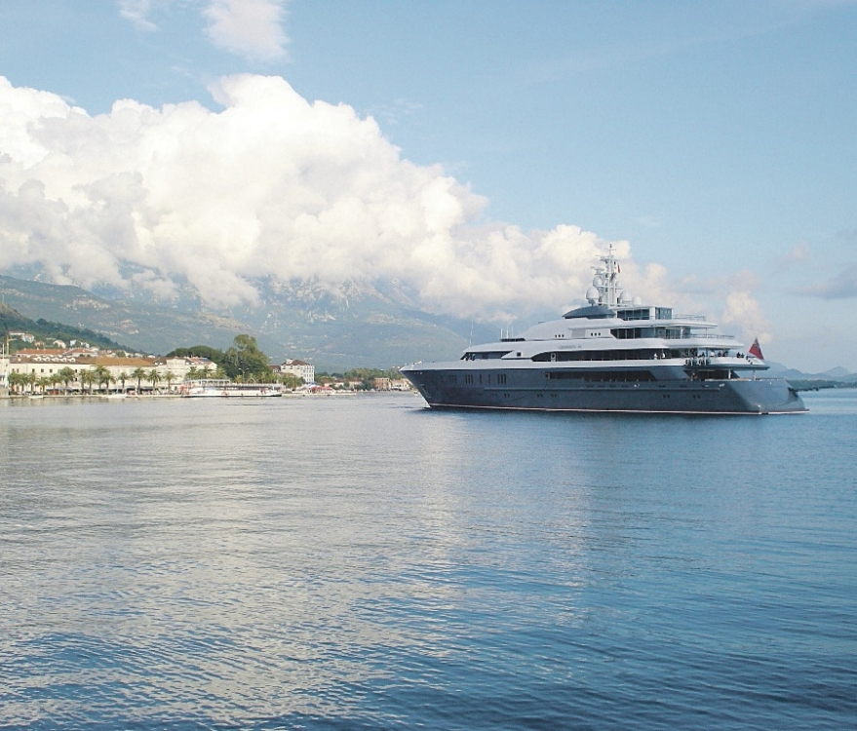
I.

- Gaspar državni prvak Srbije u masters plivanju:
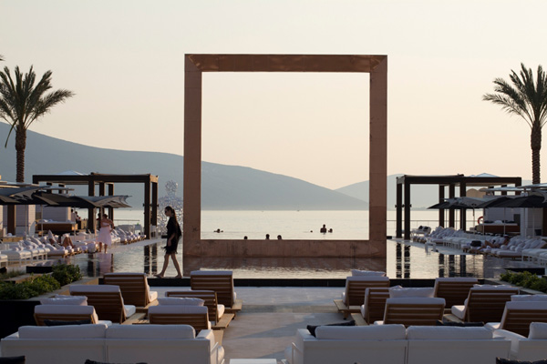
“Mnogi smatraju Tivat biserom Jadrana, neki ga opet smatraju važnim kulturno-umetničkim centrom, u svakom slučaju, Tivat je mjesto koje će definitivno učiniti Vaše ljetovanje nezaboravnim bilo da tražite aktivan ili pasivan odmor ili jednostavno želite osjetiti komadić istorije Bokakotorskog zaliva”.

